SKUPINA C M–P– 3. Školská písomná práca
- Vypočítajte: 2,8 . 2 + ( 4 . 2,6 - 0,4) =
- Premeň na jednotky uvedené v zátvorke.
a) 42 cm² (dm²) b) 5,8dm² (mm² ) c) 5,64 km² (ha)
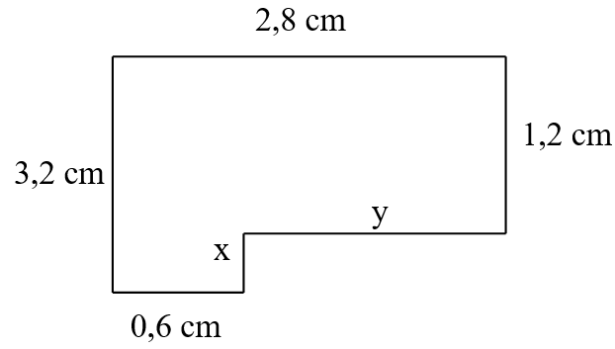
d) 2,88 km (m) e) 217,8 dm (m) f) 82,1 cm (m)
- V tabuľke je uvedené koľko bolo stupňov namerala meteorologická stanica minulý týždeň od pondelka do piatku:
PO | UT | ST | ŠT | PI
18,5 °C | 12 °C | 6,6 °C | 6,0 °C | 8,9 °C
Aká bola priemerná denná teplota ? Výsledok zaokrúhli na jednotky! (zápis, riešenie, odpoveď)
- Koľko zaplatíme za umelú podlahovinu do izby s rozmermi 6,5 m a 3 m, ak 1 m² stojí 4,20 € ? (zápis, riešenie, odpoveď)
- Vypočítaj x, y a zisti obvod a obsah útvaru na obrázku (náčrt, výpočet):

SKUPINA D M–P– 3. Školská písomná práca
- Vypočítajte : 2,7 . 4 + (1,9 . 2 + 0,3) =
- Premeňte na jednotky uvedené v zátvorke.
a) 6 218 cm² (m²) b) 481 m² (ha) c) 0,047 m² (dm²)
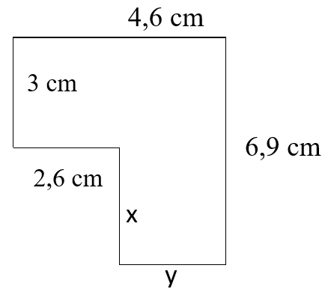
d) 503 mm (cm) e) 612,9 cm (dm) f) 2,91 m (cm)
- V tabuľke je uvedené, koľko snehu spadlo v cm minulý týždeň od pondelka do piatku:
PO | UT | ST | ŠT | PI
18,4 cm | 5,0 cm | 8,8 cm | 2,0 cm | 7,8 cm
Koľko cm snehu spadlo priemerne denne ? Výsledok zaokrúhli na jednotky! (zápis, riešenie, odpoveď)
- Štvorcový pozemok má dĺžku 9,5 m. Koľko kríkov môžeme na pozemku vysadiť, ak na 1 krík sa počíta s plochou 2 m²?
- Vypočítaj x, y a zisti obvod a obsah útvaru na obrázku (náčrt, výpočet):

SKUPINA C M–P– 3. Školská písomná práca
- Vypočítajte: 2,8 . 2 + ( 4 . 2,6 - 0,4) =
- Premeň na jednotky uvedené v zátvorke.
a) 42 cm² (dm²) b) 5,8dm² (mm² ) c) 5,64 km² (ha)
d) 2,88 km (m) e) 217,8 dm (m) f) 82,1 cm (m)
- V tabuľke je uvedené koľko bolo stupňov namerala meteorologická stanica minulý týždeň od pondelka do piatku:
PO | UT | ST | ŠT | PI
18,5 °C | 12 °C | 6,6 °C | 6,0 °C | 8,9 °C
Aká bola priemerná denná teplota ? Výsledok zaokrúhli na jednotky! (zápis, riešenie, odpoveď)
- Koľko zaplatíme za umelú podlahovinu do izby s rozmermi 6,5 m a 3 m, ak 1 m² stojí 4,20 € ? (zápis, riešenie, odpoveď)
- Vypočítaj x, y a zisti obvod a obsah útvaru na obrázku (náčrt, výpočet):

SKUPINA D M–P– 3. Školská písomná práca
- Vypočítajte : 2,7 . 4 + (1,9 . 2 + 0,3) =
- Premeňte na jednotky uvedené v zátvorke.
a) 6 218 cm² (m²) b) 481 m² (ha) c) 0,047 m² (dm²)
d) 503 mm (cm) e) 612,9 cm (dm) f) 2,91 m (cm)
- V tabuľke je uvedené, koľko snehu spadlo v cm minulý týždeň od pondelka do piatku:
PO | UT | ST | ŠT | PI
18,4 cm | 5,0 cm | 8,8 cm | 2,0 cm | 7,8 cm
Koľko cm snehu spadlo priemerne denne ? Výsledok zaokrúhli na jednotky! (zápis, riešenie, odpoveď)
- Štvorcový pozemok má dĺžku 9,5 m. Koľko kríkov môžeme na pozemku vysadiť, ak na 1 krík sa počíta s plochou 2 m²?
- Vypočítaj x, y a zisti obvod a obsah útvaru na obrázku (náčrt, výpočet):

